E-Skate

TP 73-2

Etude de cas n°3 - Activité n°2

Chaîne d’énergie
Fonction « Convertir »

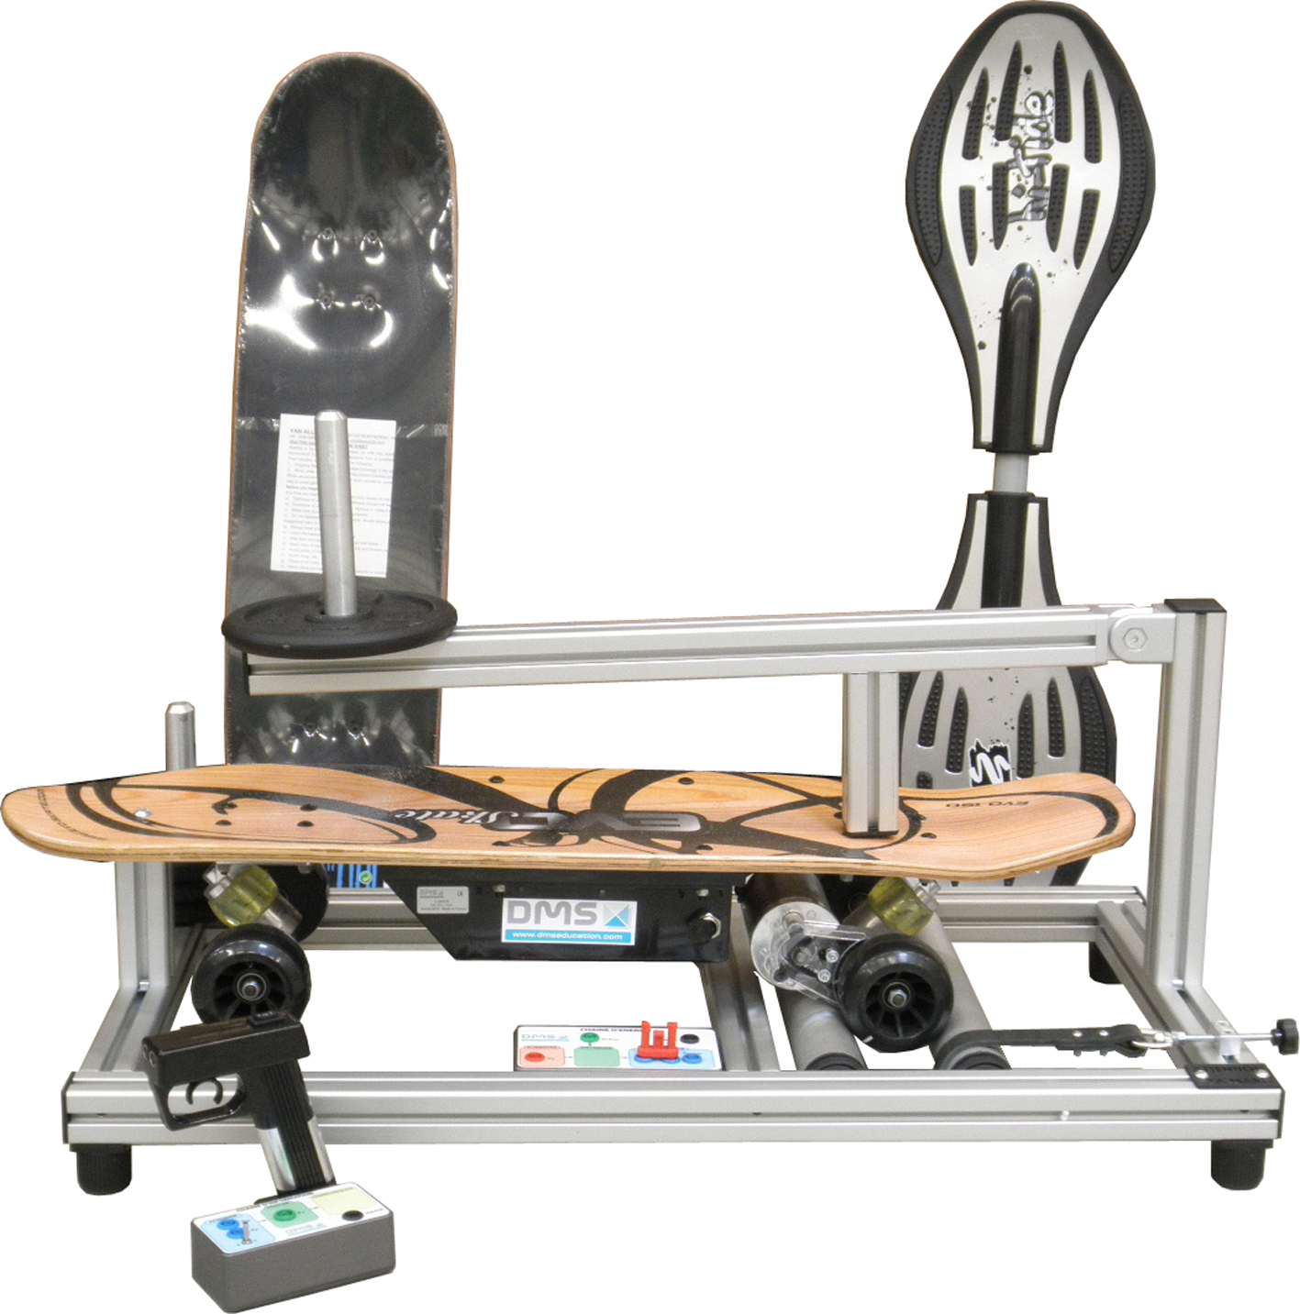

Nom :

Classe : Groupe:

Activités : Identifier un principe scientifique en rapport avec un comportement d’un système

Notions : Relation entrée / sortie d’un moteur électrique

Matériels et dossiers: E-Skate, Voltmètre, ampèremètre tachymètre TpWorks « SI-Skate »

Identification de la fonction « Convertir »

Après avoir manipulé l’E-Skate avec sa télécommande à l’aide du dossier ressource TpWorks « SI_SKATE » rubrique : E-Skate
Énoncer l‘élément de l’E-Skate qui permet de convertir l’énergie : ……………………………

1) Etude du moteur électrique :
Nous allons mesurer les caractéristiques du moteur de l’E-Skate.
- Tension du moteur (V _{Moteur})
- Intensité du moteur (I _{Moteur})
- Fréquence de rotation du moteur (N)

➢ Brancher un Voltmètre entre la Borne V_{Moteur} et la Masse afin de mesurer la tension aux bornes du moteur.
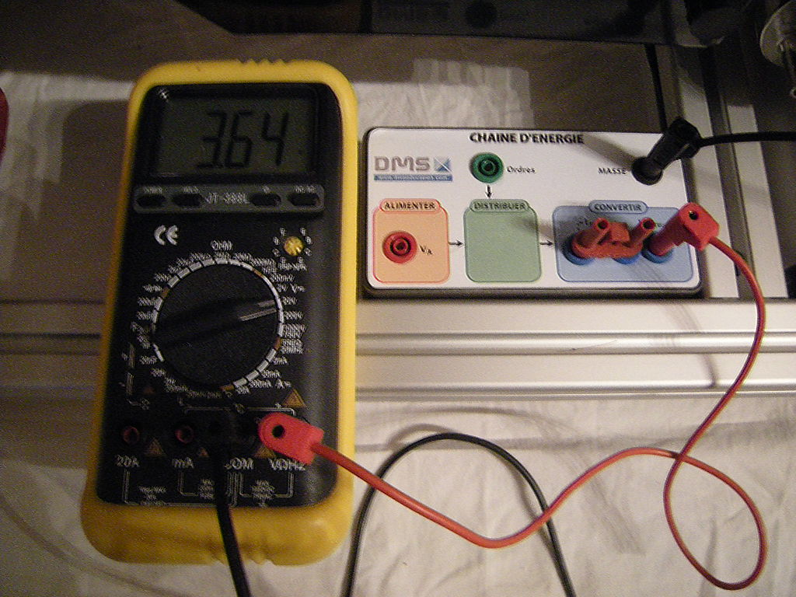

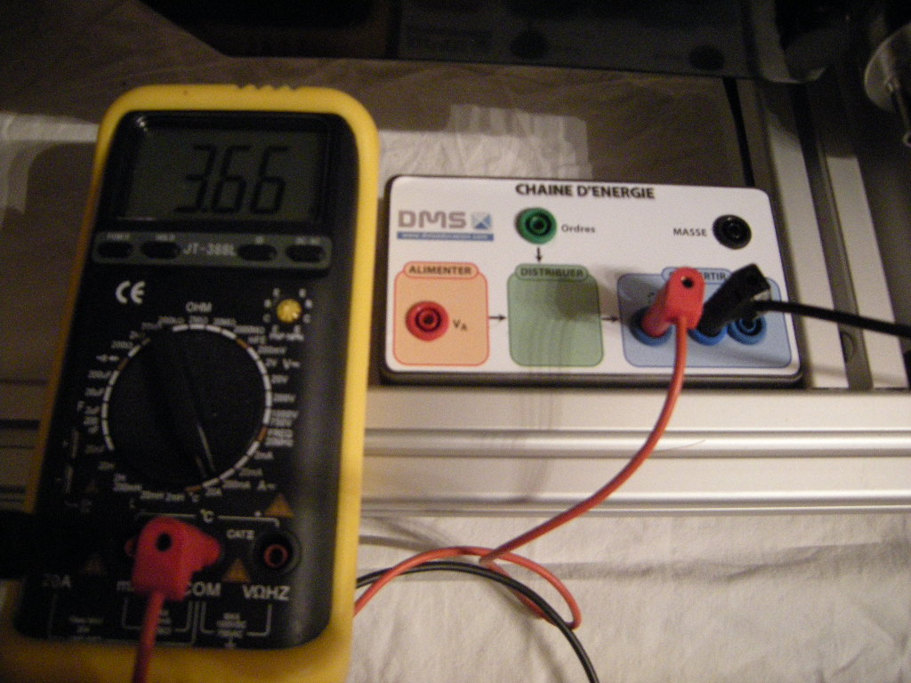
➢ Débrancher le shunt (I _{Moteur}), laisser le voltmètre branché et brancher un ampèremètre entre les Bornes I_{Moteur} afin de mesurer l’intensité absorbée par le moteur.
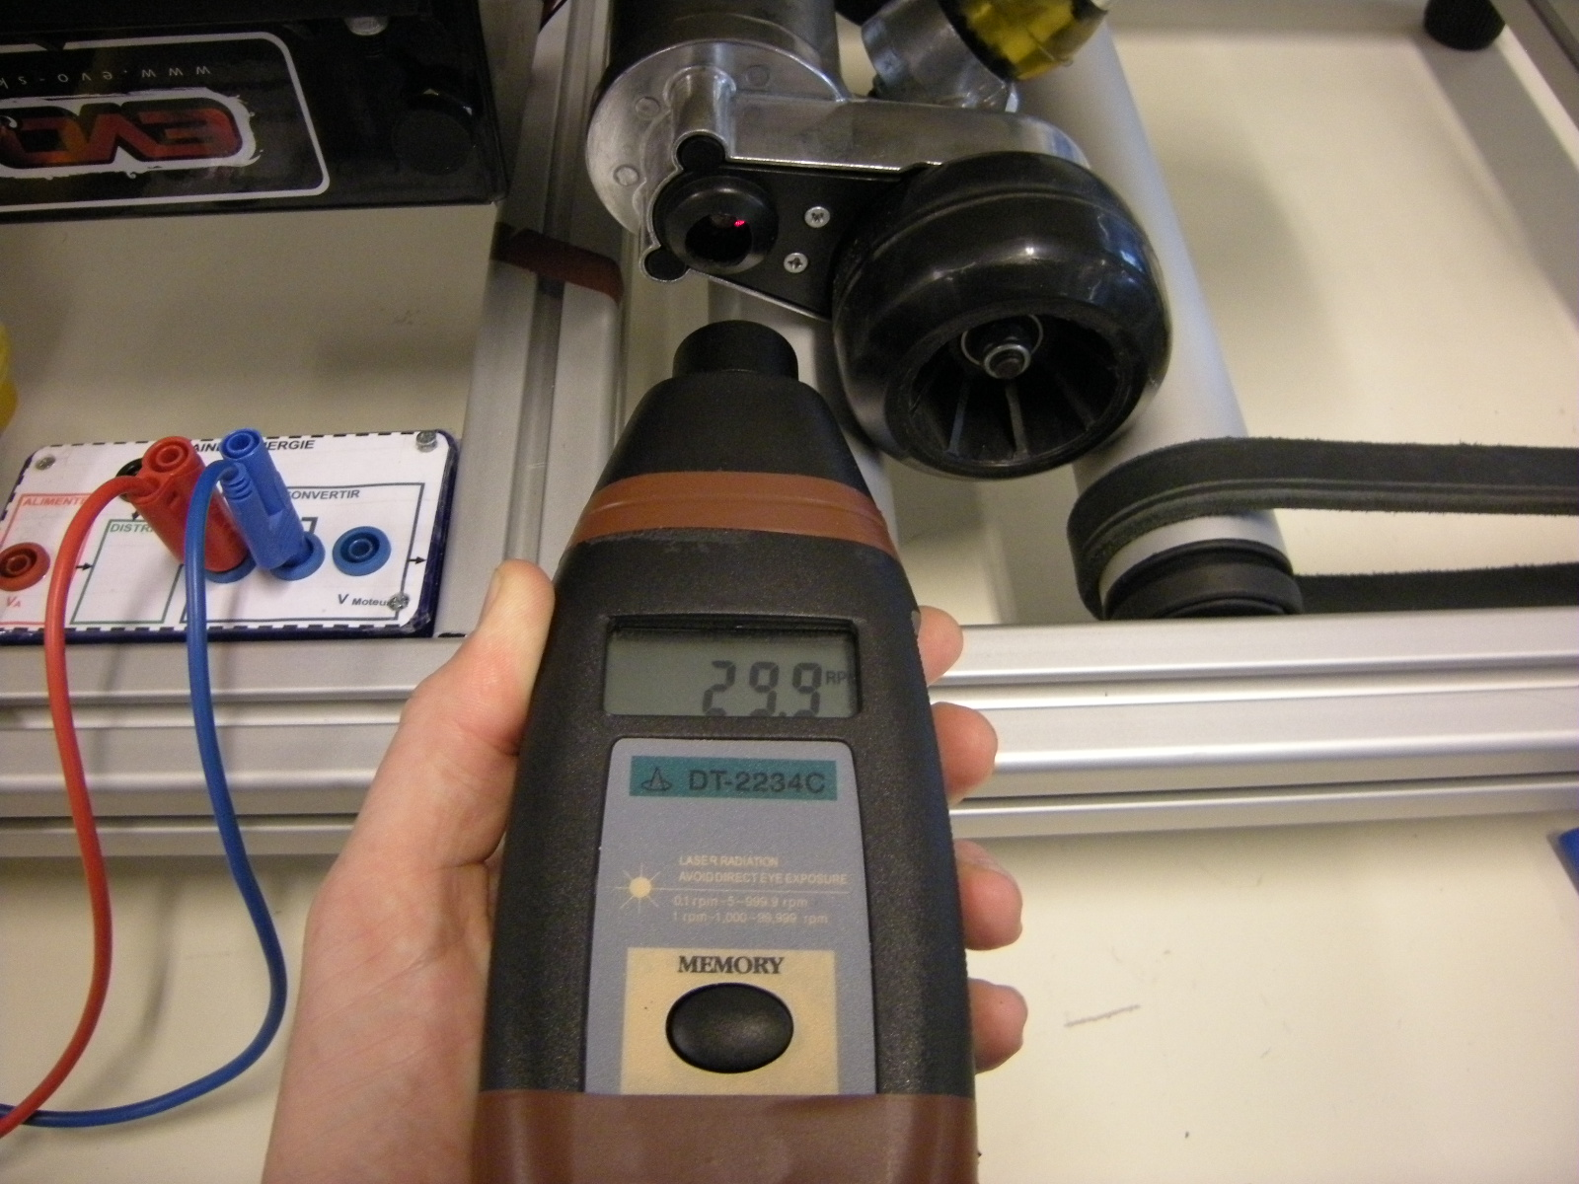

➢ Mesure de la fréquence de rotation du moteur à l’aide d’un tachymètre en mode optique (On évite le contact avec les éléments tournants).

Schéma structurel du moteur :
V_{A}
V _{Moteur}
M
I _{Moteur}
V₋
A ₋
Masse

➢ Mettre en route l’E-Skate à l’aide de la notice utilisateur en actionnant les différentes consignes.
- Mise en marche : Position I
- Sélecteur de vitesse : Position 1 et après Position 3

➢ Relever la tension V _{Moteur,} l’intensité I _{Moteur} et la fréquence de rotation du moteur (N).

Mesure n°1 : Sélecteur de vitesse : Position 1
Position de  la gâchette | Tension  V_{Moteur} (V) | Intensité  I _{Moteur} (A) | Fréquence de rotation du moteur  N (tr.min⁻¹)
relâchée

En avant

En arrière 1/3

En arrière 1/2

En arrière en butée

➢ Tracer la courbe de la fréquence de rotation en fonction de la puissance électrique du moteur.
N (Tr.min⁻¹)
4000
3500
3000
2500
2000
1500
1000
500
0

100 200 300 400 500 600 700 800 900 1000 1100
P _{Moteur} (W)

➢ Conclusion : ……………………………………………………………………………………….
……………………………………………………………………………………………………………………………………………………………………………………………………………………

Mesure n°2 : Sélecteur de vitesse : Position 3
➢ Relever la tension V _{Moteur,} l’intensité I _{Moteur} et la fréquence de rotation du moteur (N).

Position de  la gâchette | Tension  V_{Moteur} (V) | Intensité  I _{Moteur} (A) | Fréquence de rotation du moteur  N (tr.min⁻¹)
relâchée

En avant

En arrière 1/3

En arrière 1/2

En arrière en butée

➢ Tracer la courbe de la fréquence de rotation en fonction de la puissance électrique du moteur.
N (Tr.min⁻¹)
4000
3500
3000
2500
2000
1500
1000
500
0

100 200 300 400 500 600 700 800 900 1000 1100
P _{Moteur} (W)

➢ Conclusion : ……………………………………………………………………………………….
…………………………………………………………………………………………………………

2) Comparaison avec les données « constructeur » :
➢ Quelle est la référence du moteur : …………………..
➢ Quelle est la tension à vide donnée par le constructeur V _{Moteur à vide} = ……V
➢ Quelle est la fréquence de rotation donnée par le constructeur N _{théorique} = …..…tr.min⁻¹

➢ Quelle est la tension maximale du moteur pendant les mesures
V _{Moteur} = ………V

➢ Conclusion : ……………………………………………………………………………………….
……………………………………………………………………………………………………………………………………………………………………………………………………………………

➢ Quelle est la fréquence de rotation maximale du moteur pendant les mesures
N = ………tr.min⁻¹

➢ Conclusion : ……………………………………………………………………………………….
……………………………………………………………………………………………………………………………………………………………………………………………………………………

